PENGEMBANGAN LITERASI NUMERASI MATEMATIKA BERBASIS DIGITAL "ENUMEKA" PADA IMPLEMENTASI KURIKULUM MERDEKA UNTUK MENINGKATKAN KEMAMPUAN NUMERASI SISWA SMA

Ita Yusritawati^{1*}, Sofhian Fazrin Nasrullah², Reza Muhamad Zaenal³

^{1*, 2, 3} Universitas Muhammadiyah Kuningan, Kuningan, Indonesia
*Corresponding author. Address, Postal code, City, Country. (9pt)
E-mail: | ita@upmk.ac.id ¹⁾
 | sfn@upmk.ac.id ²⁾
 | rezamz@upmk.ac.id ³⁾

Received dd Month yy; Received in revised form dd Month yy; Accepted dd Month yy (9pt)

Abstrak
Kondisi kemampuan numerasi siswa di Indonesia masih rendah, padahal kemampuan ini sangat penting dimiliki siswa sebagai bekal dalam pembelajaran maupun menghadapi Asesmen Nasional (AN). Rendahnya kemampuan numerasi siswa harus ada solusi bagaimana menyelesaikan persoalan tersebut, salah satu solusi yang peneliti tawarkan adalah pembuatan media pembelajaran berbasis digital. Pengembangan aplikasi E-NuMeka diharapkan mampu meningkatkan kemampuan numerasi siswa. Tujuan dari penelitian dan pengembangan ini adalah untuk mengidentifikasi kebutuhan media pembelajaran numerasi menurut guru dan siswa, mengetahui prinsip pengembangan media pembelajaran berdasarkan kajian teoritik, identifikasi kebutuhan dan analisis media pembelajaran yang ada, merancang media pembelajaran E-NuMeka beradasakan hasil analisis media yang ada, melakukan uji coba media pembelajaran E-NuMeka, merevisi fitur-fitur pada aplikasi sesuai dengan evaluasi uji coba, melakukan desiminasi dan implementasi aplikasi pada pembelajaran numerasi di kelas. Software Development Life Cycle dengan model pendekan prototyping adalah metode penelitian jenis R&D yang digunakan dalam penelian ini. Aplikasi E-NuMeka yang telah dikembangkan dinyatakan valid dan layak digunakan, selanjutnya E-NuMeka dinyatakan efektif dalam meningkatakn numerasi matematika siswa, hal ini terlihat dari hasil uji analisis Paired Samples Test dimana nilai sig. (2-tailed) Equal varinces assumed sebesar 0,000 < 0,05. Aplikasi E-NuMeka juga dinyatakan praktis dengan rata-rata skor penilaian angket dari siswa 80,20. Implikasi dari penelitian ini diharapkan dengan aplikasi E-NuMeka ini diharapkan dapat membantu siswa sekolah menengah atas dalam meningkatkan kemampuan literasi numerasi matematika.

Kata kunci: Literasi Numerasi; E-Numeka; Kurikulum Merdeka; prototype; R&D; SDLC.

Abstract
The condition of students' numeracy skills in Indonesia is still low, even though this ability is very important for students to have as a provision in learning and facing the National Assessment (AN). The low numeracy skills of students must have a solution to solve this problem, one of the solutions offered by researchers is the creation of digital-based learning media. The development of the E-NuMeka application is expected to be able to improve students' numeracy skills. The purpose of this research and development is to identify the needs of numeracy learning media according to teachers and students, to find out the principles of developing learning media based on theoretical studies, to identify needs and analyze existing learning media, to design E-NuMeka learning media based on the results of existing media analysis, to conduct a trial of E-NuMeka learning media, to revise the features in the application according to the trial evaluation, to disseminate and implement the application in numeracy learning in the classroom. The Software Development Life Cycle with a prototyping approach model is a type of R&D research method used in this study. The E-NuMeka application that has been developed is declared valid and feasible to use, then E-NuMeka is declared effective in improving students' mathematical numeracy, this can be seen from the results of the Paired Samples Test analysis where the sig. (2-tailed) Equal variance assumed value is 0.000 <0.05. The E-NuMeka application is also declared practical with an average questionnaire assessment score from students of 80.20. The implications of this study are expected that the E-NuMeka application can help high school students improve their mathematical numeracy literacy skills.

Keywords: Numeracy Literacy; E-NuMeka; Curriculum “Merdeka”; prototype; R&D; SDLC.

This is an open access article under the Creative Commons Attribution 4.0 International License

PENDAHULUAN
Kurikulum Merdeka adalah sebuah transformasi dari Kurikulum 13 yang lebih menekankan terkait literasi numerasi. Beberapa kebijakan terjadi salah satunya Kemendikbud telah menggantikan ujian nasional (UN) menjadi Asesmen Kompetensi Minimum (AKM) yang sudah mulai diterapkan tahun 2021. Penilaian pada AKM yaitu kemampuan literasi dan numerasi (Yuliati et al., 2020). Salah satu kemampuan dasar yang sangat berperan dalam pengambilan keputusan sehari-hari adalah literasi numerasi (Supriyati et al., n.d.;Widiastuti & Kurniasih, 2021). AKM aspek literasi numerasi bersifat kontekstual, mengukur kompetensi pemecahan masalah, dan merangsang siswa untuk berpikir kritis. Keterampilan berpikir kritis harus dimiliki baik guru maupun siswa. (Wardhani et al., 2021) berpikir kritis dalam matematika merupakan proses mental yang melibatkan aspek pengetahuan, keterampilan bernalar, dan karakter intelektual bernalar dalam menyelesaikan masalah matematika. Namun, literasi numerasi di Indonesia masih rendah dan jauh tertinggal dari negara lain (Sa’adah et al., 2021).
Berdasarkan penilaian PISA tahun 2018 mencatat bahwa literasi numerasi siswa Indonesia menduduki peringkat ke 73 dari jumlah 79 peserta yang berpartisipasi dengan angka 379 (PISA 2018 Assessment and Analytical Framework, 2019). Jika dilihat kembali pada hasil literasi numerasi tahun 2015, Indonesia menduduki peringkat ke-65 dari jumlah 70 peserta dengan angka 386 (PISA 2015 Results (Volume I), 2016). Dari data tersebut dapat diketahui bahwa Indonesia mengalami penurunan angka dari 386 menjadi 379, dan dari data PISA tahun 2022 semakin mengalami penurunan dengan nilai 366 (PISA 2022 Assessment and Analytical Framework, 2023).
Hasil penelitian lain juga menunjukkan masih rendahnya kemampuan literasi numerasi siswa Indonesia (Fery et al., 2017; Mardiansyah & Rahmawati, 2014; Sari & Wijaya, 2017; Zainiyah, 2018). Sementara Literasi Numerasi sebagai prasyarat kecakapan abad ke-21, melalui Pendidikan yang terintegrasi dari keluarga, sekolah, dan Masyarakat (Patriana et al., 2021). Abad 21 identik dengan berkembangnya digitalisasi. Era digital yang semakin hari semakin berkembang membuat teknologi umum digunakan pada berbagai bidang. Salah satunya di bidang Pendidikan. Integrasi teknologi informasi dan komunikasi dalam bidang pendidikan mengacu pada penggunaan komunikasi berbasis IT yang diterapkan dalam kegiatan pembelajaran di kelas sehari-hari (Ghavifekr & Rosdy, 2015).
Numerasi merupakan bagian dari matematika walaupun tidak terdefinisi dalam bagian matematika secara rinci. Penting bagi setiap individu mengetahui pentingnya peran matematika dalam kehidupan sehari-hari, dan dapat menggunakan ilmu matematika dalam kehidupan dengan baik (Mustofa et al., 2022). Pembelajaran numerasi harus selalu diajarkan kepada siswa setiap minggu supaya memberikan dampak positif bagi siswa kita, baik untuk kemampuan numerasi atau kemampuan lainnya. Pentingnya dibuat sebuah strategi untuk meningkatkan kemampuan numerasi siswa dalam pembelajaran yang akan bermanfaat bagi kehidupan.
Perkembangan kekinian, semua proses pembelajaran mengalami inovasi yang didorong oleh perangkat IT yang semakin canggih, begitupun dengan media pembelajaran dalam pendidikan semakin mengarah pada teknologi. Salah satu Teknologi yang pernah digunakan oleh anggota pengusul adalah LMS, Learning Management System (LMS) merupakan alat bantu untuk manajemen pembelajaran (Herawan, 2022). Pada penelitian ini pengusul membuat inovasi terkait media pembelajaran E-NuMeka. E-NuMeka adalah salah satu teknologi kekinian yang sangat menarik untuk dijadikan media pembelajaran. Media digital akan mampu membantu menyajikan materi pembelajaran secara kontekstual maupun audio visual sehingga pembelajaran dapat berlangsung secara menarik, interaktif, dan partisipatif (Farman & Chairuddin, 2020) (Agustina & Vahlia, 2017). E-NuMeka merupakan salah satu pembelajaran elektronik atau E-learning. Salah satu pertimbangan penggunanaan e-learning adalah penggunaannya lebih fleksibel, dapat dipakai dimanapun dan dalam situasi apapun . Dalam beberapa tahun terakhir telah terjadi ledakan pengguna media pembelajaran E-learning dalam dunia pendidikan, yang nyatanya cukup efektif dan efisien dalam meningkatkan Pendidikan (Farman & Chairuddin, 2020). E-learning merupakan sebuah model pembelajaran yang mengadopsi perkembangan teknologi informasi dan komunikasi yang dimanfaatkan sebagai sebuah media pembelajaran (Masfingatin et al., 2021).
E-NuMeka merupakan bagian dari E-Learning yang memungkinkan guru menyampaikan materi atau soal menggunakan media berbasis handphone (Malalina & Kesumawati, 2014). E-Learning yang memungkinkan. E-learning merupakan alternatif pengembangan media pembelajaran untuk meningkatkan kulaitas pembelajaran dan hasil belajar. E-learning sebagai model pembelajaran yang efektif dan inovatif yang akan terus berkembang secara dinamis mengikuti perkembangan zaman (T. T. Sari & Cahyono, 2020). Penggunaan E-learning dapat diakses dimanapun dan dalam kondisi apapun, bisa diakses dari smartphone ataupun laptop (Virgiawan et al., 2018). Media pembelajaran berbasis E-learning menjadi sebuah alternatif untuk membantu siswa dalam meningkatkan hasil belajaranya, seperti yang disampaikan Hwang dan Ham dalam penelitiannya bahwasanya pembelajaran berbasis online cendrung meningkatkan kemampuan literasi matematika atau kemampuan numerasi siswa (Hwang & Ham, 2021). Kebaruan Pembelajaran Literasi Literasi numerasi matematika Berbasis Digital “E-NuMeka” yang menggunakan Platform Wordpress Custome ada pada sistem yang mengadopsi konsep pembelajaran terdiferensiasi sehingga menghasilkan diversifikasi konten pembelajaran yang disesuaikan dengan capaian pembelajaran di Kurikulum Merdeka.
Permasalahan tersebut harus dapat kita selesaikan, walapun pemerintah telah membuat asesmen untuk literasi numerasi sebagai syarat kelulusan, tetapi dilapangan kesiapan guru dan siswa masih belum siap, maka dari itu harus ada media pembelajaran yang inovatif dan efisien untuk membantu siswa untuk meningkatkan kemampuan numerasinya. Di era digitalisasi sekarang ini, model pembelajaran yang menggunakan teknologi akan lebih efektif dan menarik digunakan dan yang paling sering digunakan siswa untuk pembelajaran adalah handphone (HP). Media pembelajaran berbasis teknologi diharapkan dapat memberikan kemudahan melaksanakan perencanaan pembelajaran, proses pembelajaran sekaligus evaluasi pembelajaran yang terjadi pada suatu lembaga Pendidikan (Mustofa et al., 2022).

METODE PENELITIAN
Penelitian ini menggunakan metode Research and Development (R&D), R&D atau Penelitian dan Pengembangan adalah penelitian yang bertitik pangkal pada uji produk secara berkelanjutan. Model R&D yang digunakan menggunakan Software Development Life Cycle dengan model pendekan prototyping yakni pengembangan perangkat lunak yang menggambarkan terlebih dahulu rancangan dalam bentuk prototype. Model pengembangan SDLC dengan model prototyping ini terdiri dari enam langkah yaitu analisis, prototyping, evaluasi, developing, testing, dan deployment.
Pada tahap analisis kebutuhan mencakup analisis kebutuhan siswa, guru, lingkungan sekolah, kurikulum, bahan ajar dan matematika, pada analisis kebutuhan ini peneliti mewawancarai guru dan beberapa siswa untuk mendapatkan data sebagai bahan kajian penelitian. Kemudian pada tahap prototyping dibuat gambaran awal rencana model yang akan dikembangkan sesuai dengan hasil analisis yaitu berupa E-NuMeka. Selanjutnya tahap evaluasi, dimana dalam tahap evaluasi ini Rancangan E-NuMeka yang telah dikembangkan di evaluasi dengan cara divalidasi oleh pakar materi dan ahli materi dan media dan calon pengguna dalam hal ini siswa dan guru untuk mendapatkan feedback. Setelah evaluasi selesai dilanjutnya ketahap developing, tahap ini merupakan penulisan kode menggunakan bahasa pemrograman untuk membuat aplikasi “E-NuMeka”. Selanjutnya, tahap testing atau implementasi yaitu tahap ini dilakukan pengujian pada tingkat sistem, selain itu aplikasi yang sudah dikembangkan juga diimplementasikan pada siswa di kelas eksperimen. Tahap terakhir adalah tahap deployment, jika hasil test menyatakan aplikasi sudah selesai dan layak digunakan, maka aplikasi “E-NuMeka” akan dipublikasikan secara lebih luas.
Populasi dalam penelitian ini adalah seluruh siswa SMA Negeri 1 Cigugur. Adapun untuk sampel dalam penelitian ini adalah semua siswa kelas XI.3 . Penelitian dilaksanakan pada semester ganjil tahun ajaran baru 2024/2025. Kemudian teknik pengambilan dan pengumpulan data pada penelitian ini yaitu tes dan non tes. Pada pengumpulan data tes yang digunakan adalah soal tes akhir untuk mengukur kemampuan numerasi siswa yang belajar berbantu aplikasi “E-NuMeka” yang telah dikembangkan dan yang konvensional. Sedangkan pada teknik pengumpulan data non tes yang digunakan adalah observasi lapangan, wawancara terstruktur, dan angket.
Teknik analisis data yang digunakan dalam penelitian ini adalah teknik analisis data gabungan antara kualitatif dan kuantitatif. Dalam analisis data kuantitaif dilakukan untuk menganalisis kevalidan, kepraktisan dan keefektifan data dan model. “E-NuMeka” diuji validitas oleh ahli materi, dan media. Sedangkan untuk mencari kepraktisan “E-NuMeka” diambil dari hasil angket peserta didik terhadap “E-NuMeka”. Kemudian analisis keefektifan dilihat dari peningkatan kemampuan numerasi dengan melihat peningkatan dari hasil nilai tes numerasi kelas eksperimen dan kelas kontrol dengan uji Paired Samples Test, uji ini bertujuan untuk melihat perbedaan rata-rata antara kelas eksperimen dan kelas kontrol.

HASIL DAN PEMBAHASAN
Hasil penelitian dan pengembangan aplikasi “E-NuMeka” akan deskripsikan dan dijelaskan berdasarkan tahapan penelitian dan pengembangan model Software Development Life Cycle (SDLC) dengan model pendekan prototyping.

Analysis
Pada tahap ini, peneliti melakukan analisis kebutuhan siswa, peneliti mewawancarai guru dan beberapa siswa untuk mendapatkan data sebagai bahan kajian penelitian. Dari hasil analisis ditemukan bahwasanya siswa masih sangat kesulitan mengerjakan soal matematika yang tidak biasa, yang lebih dikenal sekarang dengan soal literasi numerasi, maka dari itu peneliti mencoba untuk menyelesaikan permasalahan tersebut dengan cara mengembangkan aplikasi untuk membantu siswa dalam belajar numerasi yang diberi nama “E-NuMeka”. Dalam Aplikasi tersebut sudah dibuat lengkap sesuai kebutuhan siswa, dari mulai materi, contoh soal, dan soal-soal latihan. Selain itu aplikasi ini bisa di buka di laptop atau HP dalam bentuk software. Luaran dari proses ini adalah dokumen spesifikasi produk dengan indikator capaian “100% dokumen spesifikasi telah tersedia”. Proses ini melibatkan diskusi antara ketua peneliti dengan calon pengguna yaitu siswa dan guru.

Prototyping
Dari hasil analisis kebutuhan terhadap guru dan beberapa siswa, dibuatlah prototype sebagai gambaran awal rancangan “E-NuMeka”. E-NuMeka didesain untuk membantu siswa dalam belajar numerasi dimana saja, diharapkan setelah siswa belajar literasi numerasi matematika dengan aplikasi ini, kemampuan numerasi siswa dapat meningkat. Penggunaan media pembelajaran dapat menumbuhkan pembelajaran yang efektif dan dapat memudahkan siswa dalam memahami konsep dari materi yang dipelajari (Winarni et al., 2021). Berikut adalah prototype dari E-NuMeka dapat dilihat pada Gambar 1, Gambar 2

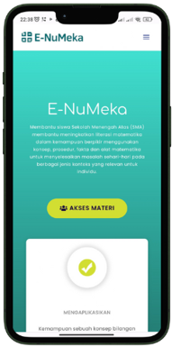

Gambar 1. Prototype Tampilan Awal E-NuMeka

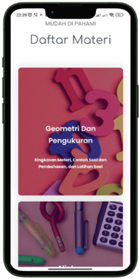

Gambar 2. Prototype Tampilan Isi E-NuMeka

Evaluation
Aplikasi yang telah dibuat selanjutnya akan divalidasi oleh ahli materi, ahli media dan calon pengguna dalam hal ini siswa untuk mendapatkan feedback. Feedback yang diberikan validator dapat dijadikan sebagai bahan evaluasi atau perbaikan dalam pengembangan aplikasi. Selanjutnya “E-NuMeka” yang sudah buat prototype-nya divalidasi terlebih dahulu oleh dua ahli materi dan dua ahli media. Dua validator ahli materi adalah guru matematika di sekolah menengah atas dan dari kalangan dosen matematika. Berikut adalah hasil penilaian validasi dari ahli materi dan media dapat dilihat pada Tabel 1 dan Tabel 2.

Tabel 1. Penilaian Validasi E-NuMeka oleh Ahli Materi
Aspek | Validator 1 | Validator 2
Bahasa | 85 | 87
Isi | 88 | 90
Penyajian | 87 | 89
Manfaat | 95 | 94
Total | 355 | 360
Rata-rata | 88,75 | 90
Kevalidan | Sangat Valid | Sangat Valid
Tabel 2. Penilaian Validasi E-NuMeka oleh Ahli Media
Aspek | Validator 1 | Validator 2
Tampilan | 81 | 79
isi | 77 | 78
Penulisan | 79 | 76
Total | 237 | 233
Rata-rata | 79 | 77,66
Kevalidan | Valid | Valid

Prototype E-NuMeka sebagai awalan dari proses pengembangan aplikasi “E-NuMeka” dinilai oleh ahli materi dan media. Dari hasil validasi ahli materi didapat nilai rata-rata 88,75 dan 90 dengan kategori sangat valid dengan beberapa catatan, hal ini menunjukan bahwa secara materi aplikasi E-NuMeka ini telah valid dan layak secara materi walupun dengan beberapa catatan. Selanjutnya rata-rata penilaian validasi dari ahli media adalah 79 dan 77,66 dengan kategori valid, hal ini menunjukan bahwa aplikasi E-NuMeka ini sudah valid dan layak jika dilihat dari indikator media, dengan beberapa catatan yang perlu diperbaiki. Berikut adalah saran-saran dari validator materi dan ahli yang akan diperbaiki pada tahap developing akhir, dapat dilihat pada Tabel 3.
Tabel 3. Saran Revisi dan Perbaikan E-NuMeka

No | Saran Revisi
1 | Dalam isi masih ada beberapa yang typo nya perlu diperhatikan kembali,
2 | Gunakan warna yang lebih menarik dan tidak terlalu rame
3 | Gunakan backgorund dan ikon yang lebih menarik sesuai dengan materi matematika
4 | Untuk contoh soal pada materi bilangan perlu ditambah
5 | Susunan media dalam aplikasi harus terkoneksi dengan baik,
6 | Tambahkan bagian tampilan penutup
Developing
Tahap ini merupakan penulisan kode menggunakan bahasa pemrograman untuk membuat aplikasi. Bahasa pemrograman yang digunakan adalah HTML, CSS, Javascript, PHP serta didukung Database MySQL, karena aplikasi akan berbasis Web Application.
Berdasarkan saran perbaikan terhadap aplikasi E-NuMeka dari ahli materi dan media, kemudian Prototype aplikasi E-NuMeka yang sudah dibuat sebelumnya diperbaiki sesuai dengan saran dari ahli materi dan media. Ada enam saran revisi yaitu dua saran dari ahli materi dan empat saran dari ahli media. Hasil perbaikan aplikasi E-NuMeka yang dikembangkan selanjutnya akan diujicobakan kepada siswa. E-NuMeka yang telah dikembangkan terdiri dari beberapa bagian. Bagian pertama yaitu cover atau tampilan awal E-NuMeka, dimana dalam tampilan awal dijelaskan secara sekilas tentang Literasi numerasi matematika, seperti terlihat pada Gambar 4.

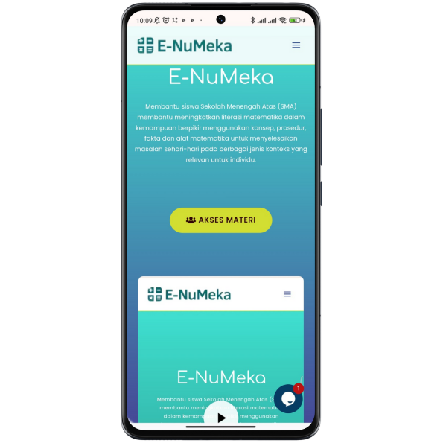

Gambar 4. Tampilan Awal Aplikasi E-NuMeka

Bagian kedua dari aplikasi E-NuMeka yaitu bagian isi yang terdiri dari Daftar Materi, dalam daftar materi ini terdiri dari empat BAB yaitu Bilangan, Geometri/Pengukuran, Aljabar dan Statistika atau Data Ketidapastian. Didalamnya terdiri dari ringkasan materi, sub contoh soal dan sub latihan soal yang telah disesuikan dengan kurikulum yang digunakan di sekolah menengah atas. Untuk contoh dan latihan soal dibuat dalam tiga kategori berdasarkan tingkat kemampuan kognitif, ketiga kategori tersebut adalah pemahaman, penerapan (aplikasi) dan yang paling sulit adalah penalaran. Tingkatan kognitif dalam numerasi tersebut sudah disesuaikan dengan kurikulum yang telah diterbitkan oleh pemerintah. Dengan begitu guru akan lebih mudah mengukur kemampuan literasi numerasi matematika siswa berdasarkan level soal dalam aplikasi E-NuMeka Untuk lebih jelasnya dapat dilihat pada Gambar 5 dan Gambar 6.

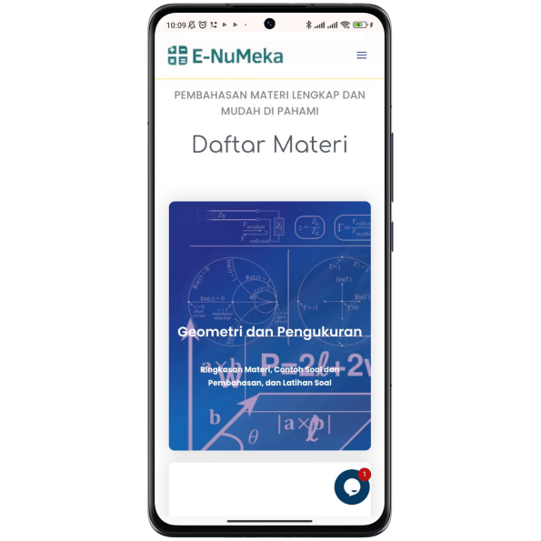

Gambar 5 Tampilan Daftar Materi Aplikasi E-NuMeka

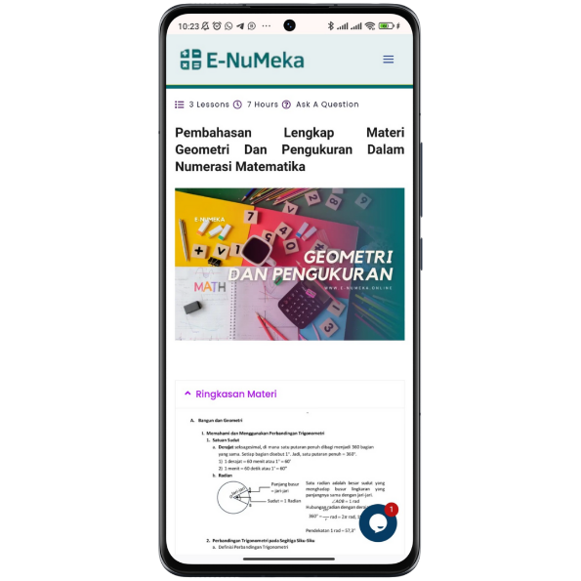
Gambar 6. Tampilan Isi Materi Aplikasi E-NuMeka

Selanjutnya bagian ketiga yaitu penutup atau akhir, pada bagian ini adalah bagian akhir dari aplikasi E-NuMeka, didalam bagian ini ada bagian khusus yaitu bagian konsultasi secara langsung, bagi siswa yang masih bingung tentang materi yang ada dalam aplikasi E-NuMeka dapat menanyakan secara langsung melalui melalui nomer telepon yang telah dicantumkan dalam aplikasi tersebut, seperti pada Gambar 7.

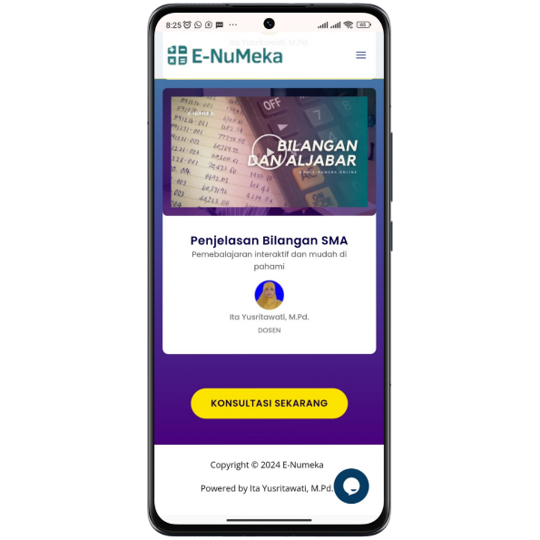

Gambar 7. Tampilan Penutup Aplikasi E-NuMeka

Untuk lebih jelasnya, aplikasi E-NuMeka yang sudah selesai dikembangkan dapat dibuka pada link https://e-numeka.online/, aplikasi ini dapat diakses melalui smartphone, laptop ataupun PC yang dapat diakses dimanapun dan kapanpun.

Testing or Implementation
Setelah aplikasi dibuat pada tahap developing, selanjutnya dilakukan pengujian pada tingkatan sistem, kemudian tingkatan pengguna skala kecil dan pengguna skala besar. Pada tingkatan sistem, pengujian dilakukan dengan menguji fungsionalitas apakah aplikasi sudah berfungsi dengan baik. Selanjutnya pada tahap pengujian skala kecil, dilakukan dengan cara meminta beberapa pengguna menggunakan aplikasi untuk diminta feedback, atau dengan kata lain sebagai user acceptance test. Selanjutnya pada tahap pengujian skala besar, dilakukan dengan menggunakan aplikasi sebagai alat bantu pembelajaran literasi numerasi di kelas ekperimen.
Pada pengujian skala kecil dilakukan terhadap 15 siswa, dimana siswa diarahkan untuk menggunakan aplikasi E-NuMeka selama satu minggu, setelah itu siswa diminta feedback dengan mengisi kuesioner angket. Didapat rata-rata skor penilaian angket dari siswa adalah 80,20. Maka dapat disimpulkan bahwa aplikasi E-NuMeka yang telah dikembangkan dinyatakan praktis untuk digunakan dalam kegiatan proses belajar siswa dikelas.
Selanjutnya untuk pengujian skala besar peneliti melakukan secara langsung aplikasi E-NuMeka di kelas. Pada tahap implementasi dilakukan di kelas XI.3 sebagai kelas eksperimen dengan jumlah siswa 34. Dalam proses pembelajaran di kelas tersebut, untuk kelas eksperimen dalam proses pembelajarannya menggunakan aplikasi E-NuMeka. Pada tahap uji coba ini dilakukan selama 6 pertemuan, sedangkan materi yang diajarkan adalah materi bilangan, aljabar, geometri dan pengukuran, serta statistika atau data ketidakpastian.
Sebelum dilakukan perlakuan dengan aplikasi E-NuMeka, siswa terlebih dahulu diberikan pretest untuk melihat sejauh mana kemampuan awal numerasi siswa, hasil pretest didapat rata-rata nilai siswa adalah 38,15. Pada tahap implementasi, pertemuan pertama sampai dengan keempat kelas eksperimen, guru memberikan materi bilangan secara langsung di kelas berbantu aplikasi E-NuMeka. Guru menjelaskan materi, memberikan contoh soal level kognitif pemahaman, penerapan dan penalaran. Kemudian siswa diarahkan untuk belajar mandiri di rumah dengan menggunakan aplikasi E-NuMeka. Siswa juga diberikan tugas latihan yang harus dikerjakan di rumah, dimana soalnya sudah ada dalam aplikasi E-NuMeka.
Pada pertemuan kedelapan atau terakhir ini siswa diberikan posttest, setelah melaksanakan pembelajaran selama empat pertemuan. Tes diberikan kepada kelas eksperimen dengan soal tes essai dengan jumlah 4 soal. Dari hasil tes akhir atau posttest didapat rata-rata nilai kelas adalah 80,38, Untuk mengetahui apakah aplikasi E-NuMeka efektif atau tidak dalam meningkatkan kemampuan literasi numerasi matematika siswa, akan diuji menggunakan uji analisis Paired Samples Test pada Tabel 5, uji ini dilakukan untuk mengetahui perbedaan rata-rata kelas sebelum dan sesudah diberikan perlakuan dengan aplikasi E-NuMeka. Sebelum kita melakukan uji- uji Paired Samples Test, terlebih dahulu kita melakkan uji normalitas, sebagai uji prasyarat sebelum melakukan uji Paired Samples Test, berikut adalah hasil uji prasyarat normalitas:

Tabel 4. Tests of Normality
Kelas | Kolmogorov-Smirnovª |  |  | Shapiro-Wilk
Kelas | Statistic | df | Sig. | Statistic | df | Sig.
Pretest | .142 | 34 | .080 | .941 | 34 | .068
posttest | .115 | 34 | .172 | .954 | 34 | .166

Berdasarkan Tabel di atas, diketahui untuk nilai Sig. untuk kelas pretest sebesar 0,068 > 0,05 dan untuk nilai Sig. untuk postest sebesar 0,166 > 0,05, maka sebagaimana dasar pengambilan keputusan dalam uji shapiro wilk di atas dapat disimpulkan bahwa data hasil pretest dan postest berdistribusi normal. Karena kedua data sudah memenuhi syarat yaitu normal, slenjutnya kita akan melakukan uji uji Paired Samples Test, adapun untuk hasil uji uji Paired Samples Test dapat dilihat paa Tabel 5.

Tabel 5. Hasil Paired Samples Test

 |  | Paired Differences |  |  |  |  | t | df | Sig. (2-tailed)
 |  | Mean | Std. Deviation | Std. Error Mean | 95% Confidence Interval of the Difference |  | t | df | Sig. (2-tailed)
 |  |  |  |  | Lower | Upper | t | df | Sig. (2-tailed)
Pair 1 | Nilai Pretest  Nilai Postest | -42.235 | 5.388 | .924 | -44.115 | -40.355 | -45.705 | 33 | .000

Berdasarkan Tabel di atas, diketahui nilai sig. (2-tailed) Equal varinces assumed sebesar 0,000 < 0,05, maka sebagaimana dasar pengambilan keputusan dalam uji paired sampel t test dapat disimpulkan bahwa Ho ditolak dan Ha diterima. Dengan demikian dapat disimpulkan bahwa ada perbedaan yang signifikan antara rata-rata hasil belajar literasi numerasi pada siswa sebelum dan setelah diberikan perlakuan.
Dapat kita simpulkan bahwa aplikasi E-NuMeka efektif dalam membantu meningkatkan kemampuan literasi numerasi matematika siswa. Hasil ini sejalan dnegn beberapa penelitian yang telah dilakukan oleh peneliti-peneliti sebelumnya, dimana pembelajaran berbantu TIK atau E-leraning memberi dampak positif. Dari hasil penelitain putra dkk bahwa pembelajaran matematika berbantu video pembelajaran memeiliki dampak positif dalam mengembangkan kemampuan literasi numerasi siswa sekolah menengah atas (Putra & Mukhtar, 2022). Pengembangan aplikasi modul ebook dapat meningkatkan kemampuan numerasi siswa secara signifikan (Cahyadi et al., 2023) Pembelajaran berbantu E-learning sebagai salah satu alternatif pembelajaran yang efektif dalam meningkatkan kompetensi numerasi peserta didik (Sutarna et al., 2021) Media e-learning sebagai salah satu alternatif untuk melatih kemandirian belajar siswa pada pembelajaran matematika (Lu’luilmaknun & Wutsqa Urwatul, 2018). Ada perbedaan yang signifikan kemampuan numerasi antara tingkatan kelas jika diberi perlakuan bereda (Ameer & Singh, 2013). Valerio dan Ferrara mengungkapkan Bahwa berhitung berevolusi secara universal dimulai dari konsep bilangan yang konkret ke konsep bilangan yang abstrak (Valério & Ferrara, 2022). Dengan adanya aplikasi E-NuMeka ini diharapkan dapat membantu guru dalam meningkatkan kompetensi literasi numerasi matematika siswa di sekolah.

Deployment.
Jika hasil test menyatakan aplikasi sudah selesai, kemudian dinyatakn valid, praktis dan efektif tahap yang terakhir adalah publikasi ke seluruh guru dan siswa yang membutuhkan di sekolah menengah atas.

KESIMPULAN DAN SARAN
Aplikasi E-NuMeka yang sudah dikembangkan dinyatakn valid dan layak untuk digunakan dalam proses pembelajaran siswa, hal ini berdasarkan penilaian dari ahli materi dan media. Kemudian E-NuMeka juga dinyatakan praktis digunakan untuk siswa sekolah menengah atas, sesuai dengan skor penilaian angket yang diberikan oleh siswa. Selanjutnya yang terakhir, aplikasi E-NuMeka dinyatakan efektif digunakan untuk membantu meningkatkan kemampuan literasi numerasi matematika siswa.
Peneliti menyadari dalam pengembang aplikasi E-NuMeka ini masih banyak kekurangan yang harus diperbaiki oleh penelitian selanjutnya. Besar harapan kami atsas saran dan masukan yang membangun dari pembaca untuk penyempurnaan pengembangan aplikasi E-NuMeka.

DAFTAR PUSTAKA
Agustina, R., & Vahlia, I. (2017). Pengembangan Bahan Ajar Berbasis Masalah Pada Mata Kuliah Ekonomi Program Studi Pendidikan Matematika. AKSIOMA Journal of Mathematics Education, 5(2), 152–160. https://doi.org/10.24127/ajpm.v5i2.668
Ameer, I. S., & Singh, P. (2013). Exploring Grade Levels and Gender Differences in Numeracy Thinking Among Secondary School Students. Procedia - Social and Behavioral Sciences, 90(InCULT 2012), 187–195. https://doi.org/10.1016/j.sbspro.2013.07.081
Cahyadi, M. R., Cholily, Y. M., & Syaifuddin, M. (2023). Pengembangan Aplikasi Modul Dan Evaluasi Mandiri Berorientasi Numerasi. AKSIOMA: Jurnal Program Studi Pendidikan Matematika, 12(1), 11–22.
Farman, F., & Chairuddin, C. (2020). Pengembangan Media E-Learning Berbasis Edmodo pada Materi Teorema Pythagoras. AKSIOMA: Jurnal Program Studi Pendidikan Matematika, 9(4), 872–882. https://doi.org/10.24127/ajpm.v9i4.3114
Fery, M. F., Wahyudin, & Tatang, H. (2017). Improving primary students mathematical literacy through problem based learning and direct instruction. Educational Research and Reviews, 12(4), 212–219. https://doi.org/10.5897/err2016.3072
Ghavifekr, S., & Rosdy, W. A. W. (2015). Teaching and learning with technology: Effectiveness of ICT integration in schools. International Journal of Research in Education and Science (IJRES), 1(2), 175–191. www.ijres.net
Herawan, E. (2022). Literasi Numerasi di Era Digital Bagi Pendidik Abad 21. In Prosiding Seminar Nasional Pendidikan Sultan Agung (Vol. 3, pp. 23–32). https://jurnal.unissula.ac.id/index.php/sendiksa/article/view/19826
Hwang, J., & Ham, Y. (2021). Relationship between mathematical literacy and opportunity to learn with different types of mathematical tasks. Journal on Mathematics Education, 12(2), 199–222. https://doi.org/10.22342/JME.12.2.13625.199-222
Lu’luilmaknun, U., & Wutsqa Urwatul, D. (2018). Efektivitas Media E-Learning Dengan Metode Guided Discovery Ditinjau Dari Kemandirian Belajar Matematika Siswa. AKSIOMA: Jurnal Program Studi Pendidikan Matematika, 7, 413–424.
Malalina, M., & Kesumawati, N. (2014). Pengembangan Bahan Ajar Interaktif Berbasis Komputer Pokok Bahasan Lingkaran Untuk Kelas Viii Sekolah Menengah Pertama. Jurnal Pendidikan Matematika, 8(1). https://doi.org/10.22342/jpm.8.1.1861.55-70
Mardiansyah, & Rahmawati. (2014). Literasi Matematika Siswa Pendidikan Menengah: Analisis Menggunakan Desain Tes Internasional dengan Konteks Indonesia. In Jurnal Pendidikan dan Kebudayaan (Vol. 20, pp. 452–469). https://doi.org/https://doi.org/10.24832/jpnk.v20i4.158
Masfingatin, T., Murtafiah, W., Krisdiana, I., Setyansah, R. K., & Susanti, V. D. (2021). Multimodal Model Melalui E-Learning pada Mata Kuliah Geometri Bidang di Masa Pandemi Covid 19. AKSIOMA: Jurnal Program Studi Pendidikan Matematika, 10(1), 73–84. https://doi.org/10.24127/ajpm.v10i1.3414
Mustofa, M. I., Rinawati, E., & Sari, P. C. (2022). Implementasi Learning Management System Sebagai Inovasi Pendidikan Era Sekolah Digital. Jurnal Informatika Dan Teknologi Informasi, 1(2). https://doi.org/10.56854/jt.v1i2.76
Patriana, W. D., Sutama, S., & Wulandari, M. D. (2021). Pembudayaan Literasi Numerasi untuk Asesmen Kompetensi Minimum dalam Kegiatan Kurikuler pada Sekolah Dasar Muhammadiyah. Jurnal Basicedu, 5(5), 3413–3430. https://doi.org/10.31004/basicedu.v5i5.1302
PISA 2015 Results (Volume I). (2016). OECD. https://doi.org/10.1787/9789264266490-en
PISA 2018 Assessment and Analytical Framework. (2019). OECD. https://doi.org/10.1787/b25efab8-en
PISA 2022 Assessment and Analytical Framework. (2023). OECD. https://doi.org/10.1787/dfe0bf9c-en
Putra, A. L. T., & Mukhtar, D. (2022). The Numerical-Literacy Skill Reviewed From Adversity Quotient on Video-Assisted Based Learning on Western Sumatera Culture. AKSIOMA: Jurnal Program Studi Pendidikan Matematika, 11(4), 3315–3322. https://doi.org/10.24127/ajpm.v11i4.6131
Sa’adah, A., Ningrum, F. Z., & Farikha, N. (2021). Scaffolding Dalam Pembelajaran Trigonometri Berbantuan Soal Hots Untuk Meningkatkan Kemampuan Literasi Numerasi Matematika (pp. 167–174). https://proceeding.unikal.ac.id/index.php/sandika/article/view/556
Sari, R. H. N., & Wijaya, A. (2017). Mathematical literacy of senior high school students in Yogyakarta. Jurnal Riset Pendidikan Matematika, 4(1), 100–107. https://doi.org/10.21831/jrpm.v4i1.10649
Sari, T. T., & Cahyono, A. H. (2020). Pengembangan E-Learning Berbasis Android “Fun Math” Sebagai Alternatif Belajar Matematika di Tengah Pandemi. Jurnal Cendekia : Jurnal Pendidikan Matematika, 4(2), 1283–1298. https://doi.org/10.31004/cendekia.v4i2.355
Supriyati, Y., Permana, A. H., Dwi, N., & Aziz, S. (n.d.). Prosiding Seminar Nasional Fisika (E-Journal) SNF2020 Seminar Nasional Fisika 2020 Program Studi Fisika dan Pendidikan Fisika, Fakultas MIPA. https://doi.org/10.21009/03.SNF2020
Sutarna, N., Zaenal, R. M., & Manan, N. A. (2021). The effectiveness of E-learning based learning models to improve primary school students’ numeracy ability during the Covid-19 pandemic. AIP Conference Proceedings, 2438(October). https://doi.org/10.1063/5.0071603
Valério, M., & Ferrara, S. (2022). Numeracy at the dawn of writing: Mesopotamia and beyond. Historia Mathematica, 59, 35–53. https://doi.org/10.1016/j.hm.2020.08.002
Virgiawan, M. D., Marlini, S., & Matematika, P. S. P. (2018). Pengembangan Kuis Interaktif Berbasis E-Learning dengan Menggunakan Aplikasi Wondershare Quis Creator pada Mata Kuliah Belajar dan Pembelajaran Matematika. Journal Pendidikan Matematika, 12(1), 29–42. www.e-learning.unsri.ac.id
Wardhani, N. K., Wulandari, D., & Semarang, U. P. (2021). Imajiner: Jurnal Matematika dan Pendidikan Matematika Analisis Kemampuan Berpikir Kritis Siswa dalam Menyelesaikan Masalah Matematika Ditinjau dari Gaya Kognitif. 3(1), 1–6. https://doi.org/Https://Doi.Org/10.26877/Imajiner.V3i1.6902
Widiastuti, E. R., & Kurniasih, M. D. (2021). Pengaruh Model Problem Based Learning Berbantuan Software Cabri 3D V2 terhadap Kemampuan Literasi Numerasi Siswa. 05(02), 1687–1699. https://doi.org/https://doi.org/10.31004/cendekia.v5i2.690
Winarni, S., Kumalasari, A., Marlina, M., & Rohati, R. (2021). Efektivitas Video Pembelajaran Matematika Untuk Mendukung Kemampuan Literasi Numerasi Dan Digital Siswa. AKSIOMA: Jurnal Program Studi Pendidikan Matematika, 10(2), 574–583. https://doi.org/10.24127/ajpm.v10i2.3345
Yuliati, L., Harsiati, T., Kurniawan, B. R., & Purwodani, D. L. (2020). Pembelajaran dan Penilaian Berbasis Komputer untuk Meningkatkan Kompetensi Guru SMPN 3 Malang (pp. 1–10). http://conference.um.ac.id/index.php/hapemas/article/view/228
Zainiyah, U. (2018). Literasi Matematika: Bagaimana jika Ditinjau dari Kemampuan Pemecahan Masalah Matematika Siswa SD Kelas Tinggi? Jurnal Riset Pendidikan Matematika, 4(1), 5–14. http://journal.uny.ac.id/index.php/jrpm

